​Приказ О проведении муниципальной сетевой викторины Умники и умницы.doc  1этап:  Приказ Об итогах муниципальной викторины Умники и умницы 1 этап.doc​  2 этап:  Вопросы второго этапа викторины для 2 классов.doc  Вопросы II этапа викторины для 3 классов.doc  Вопросы II этапа викторины для 4 классов.  Приказ Об итогах 2 этапа викторины Умники и умницы.doc  3 этап:  Списки литературы для участников III этапа викторины .doc  Список участников третьего этапа викторины.doc  III этап сетевой муниципальной викторины 2 класс.doc​  III этап сетевой муниципальной викторины 3 класс.doc  III этап сетевой муниципальной викторины 4 класс.doc  Приказ Об итогах третьего этапа муниципальной викторины.doc​​  Приложение к приказу Потокол №2.doc  ФИНАЛ:  Списки произведений для финалистов.doc  Список участников финального этапа викторины.doc  Задания для финалистов:  Вопросы викторины для 2 класса.doc  Вопросы викторины для 3 класса.doc  ​​Вопросы викторины для 4 класса.doc  Приказ Об итогах финальной викторины.doc | ​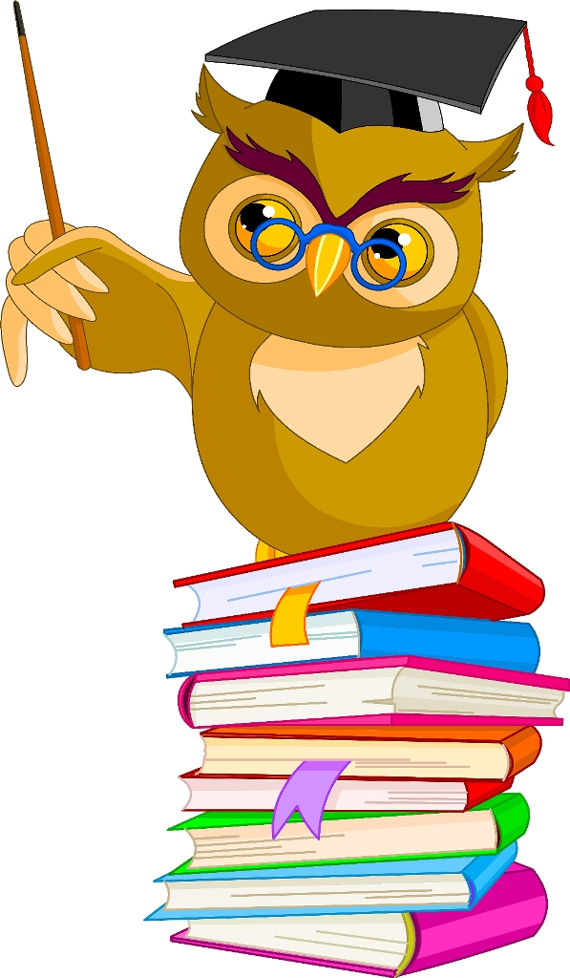
Учащиеся, занявшие 1 место награждены сувенирами.

КОРОТКО О ПРОЕКТЕ
​​С целью формирования навыков читательской компетентности, беглого чтения, расширения читательского кругозора учащихся, привития любви к книге, воспитания духовно – нравственной личности учащихся в районе по инициативе отдела образования администрации Чухломского муниципального района среди учащихся 2,3,4 классов школ района была проведена сетевая муниципальная литературная викторина «Умники и умницы».
Произведения для участников были подобраны организаторами с учётом возрастных особенностей учащихся. Викторина состояла из трёх основных этапов и финала и длилась в течение учебного года. До финала из 150 участников дошло 26 сильнейших из Судайской, Чухломской, Нагорской и Введенской школ. Победу в финальной игре одержало 24 участника. Победители награждены грамотами отдела образования. 1 место у 9 учащихся, 2 место у 3 учащихся, 3 место у 4 учащихся и 8 призёров. Ребята, занявшие 1 место получили от отдела образования сувениры.
Победителями стали ребята, с интересом читающие замечательные произведения в течение всех каникул, которые учат на ярких примерах справедливости, доброте, отзывчивости, милосердию, дружбе и другим ценнейшим человеческим качествам. Книги о любви к родителям, уважении к пожилым людям, о сострадании к животным, о бережном отношении к природе вызвали у участников викторины положительный отклик.
Для учащихся 2-4 классов, вышедших в финал сетевой муниципальной литературной викторины "Умники и умницы" было предложено по желанию принять участие в опросе. Из 26 финалистов в нём приняли участие 23 ученика. Результат опроса, представленный в таблице, говорит о высоком интересе к проекту и желании продолжить участие в нём. Поэтому реализация проекта для учащихся продолжится в следующем учебном году.

Результаты опроса финалистов сетевой муниципальной литературной викторины «Умники и умницы»
Для учащихся 2-4 классов, вышедших в финал сетевой муниципальной литературной викторины "Умники и умницы" было предложено по желанию принять участие в опросе. Из 26 финалистов в нём приняли участие 23 ученика. Результат опроса, представленный в таблице, говорит о высоком интересе к проекту и желании продолжить участие в нём. Поэтому реализация проекта для учащихся продолжится в следующем учебном году.
Таблица
Вопр​осы | Ответы учащихся ​
1. Понравилось ли тебе участвовать в викторине «Умники и умницы»? | «Да» | «Нет»
2. Понравились ли тебе произведения, которые тебе предлагалось прочитать? | 23 (100%) | 0
3. ​Будешь ли ты в следующем году участвовать в новой викторине? | 23 (100%) | 0​​

